Pripremio: Tomislav Šegina
ISUS KRIST 2
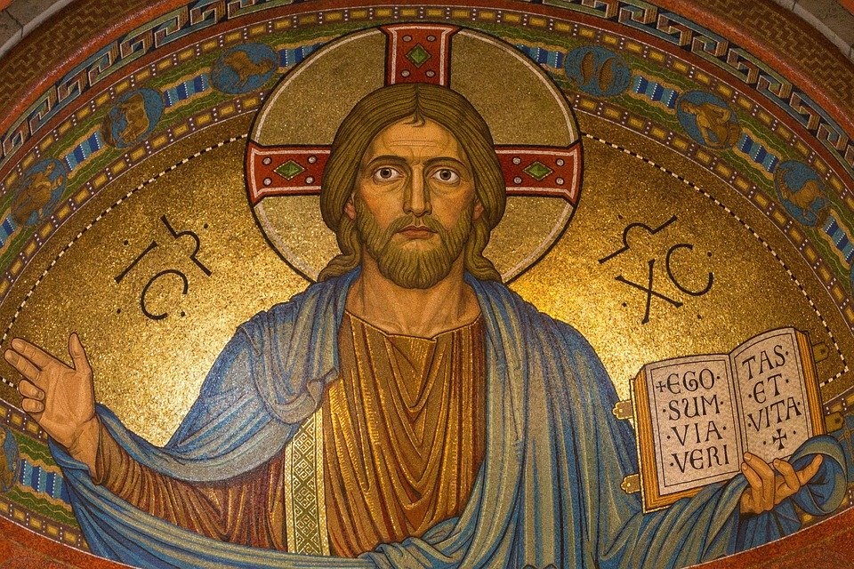
https://pixabay.com/
Dragi učenici,
slijedite upute kako biste riješili zadatak.
OPIS ZADATKA:
- korak
Nastavite izradu mentalne mape Isus Krist.
U jednom kutu mentalne mape napišite podnaslov Tko je bio Isus?
Pogledajte video na sljedećoj poveznici te ispod podnaslova odgovorite na pitanja.
https://www.youtube.com/watch?v=klurHBHTfjA

a) Kako evanđelja opisuju Isusa Krista?
b) Kako apostol Toma oslovljava Isusa Krista?
c) Kako se Isus Krist predstavljao svojim suvremenicima?
d) Koje dvije naravi posjeduje Isus Krist?
e) Koja osoba Presvetog Trojstva je Isus Krist?

- korak
U jednom kutu mentalne mape napišite podnaslov Isusova imena.
Otvorite mrežnu platformu VjerApp. U udžbeniku Dođi i vidi 1 otvorite 6. cjelinu, a zatim poveznicu 6. 5. Ispod podnaslova Isusova imena ukratko objasnite značenja različitih Isusovih imena (Isus, Krist, Sin Božji, Gospodin).

- korak
U jednom kutu mentalne mape napišite podnaslov Isusovo rođenje i uskrsnuće.
Pogledajte video: https://www.youtube.com/watch?v=rnRhyO5pqZw
Zašto kršćani slave Božić 25. prosinca?

Pogledajte video prilog (od 0min do 2.55min): https://www.youtube.com/watch?v=uH73bAS0Z_M
a) Tko je prvi izradio božićne jaslice?
b) Koji se običaji vežu uz slavljenje Božića u hrvatskom narodu?

Pročitajte članak te odgovorite na pitanje: https://www.bitno.net/academicus/znanost/koje-je-godine-isus-roden-mozda-vas-odgovor-iznenadi/
Koje su moguće godine Isusovog rođenja?

Pogledajte video prilog (od 0min do 2.10min): https://www.youtube.com/watch?v=fX9BC1vpiVI
a) Koji je najvjerojatniji datum Velikog petka i Uskrsa?
b) Kako je Nicejski crkveni sabor odredio datum slavljenja Uskrsa?

